**1.4.2地球历史**

（2021·河北石家庄一模）图示意世界某区域地质剖面。据此完成下面小题。

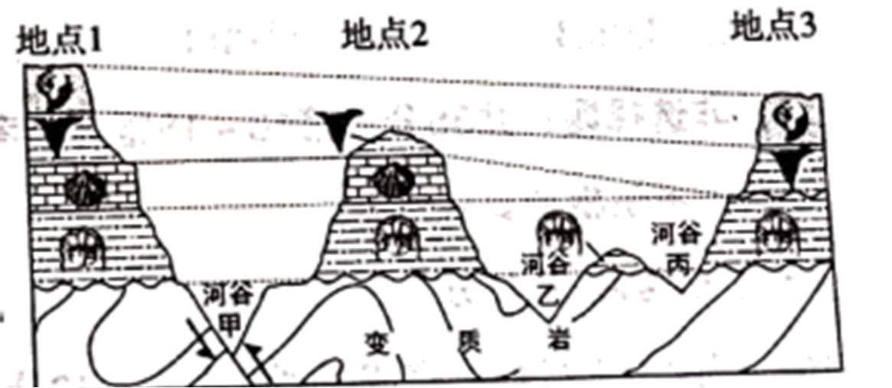

1．推测该区域沉积岩中沉积物的形成环境是（     ）

A．冰期 B．海洋 C．河流 D．沼泽

2．与乙、丙相比，河谷甲深度更深的原因是该地（     ）

A．岩石破碎，易被流水侵蚀 B．岩石为变质岩，岩性疏松

C．地处河流上游，下蚀明显 D．地壳下沉，河谷深度增加

（2022·河北模拟预测）在福建漳州发现的漳浦琥珀硬度低、质地脆、色泽暗沉，多形成于1470万年前。当时在漳浦随处可见的龙脑香树如今多分布在东南亚地区，其树脂是琥珀形成的必要条件。漳浦琥珀是近百年来发现的最大、最丰富的琥珀生物群。在漳浦琥珀里发现的昆虫，大多数都能找到现生的“亲戚”。图1和图2分别是福建漳州位置图和琥珀示意图。据此完成问题。

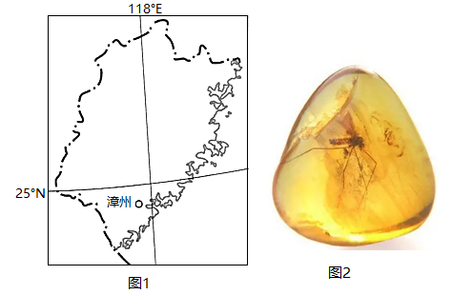

3．推测与目前相比，漳浦1470万年前的气候特征是（     ）

A．干冷 B．干热 C．湿冷 D．湿热

4．大量开采、收集漳浦琥珀的主要意义是（     ）

A．发现更多新物种 B．开发为宝石饰品

C．研究古生物、古气候 D．保护文物古迹

（2022·北京模拟预测）下图是“环境中煤和其他化石燃料的形成过程”示意图。读图，完成下面小题。

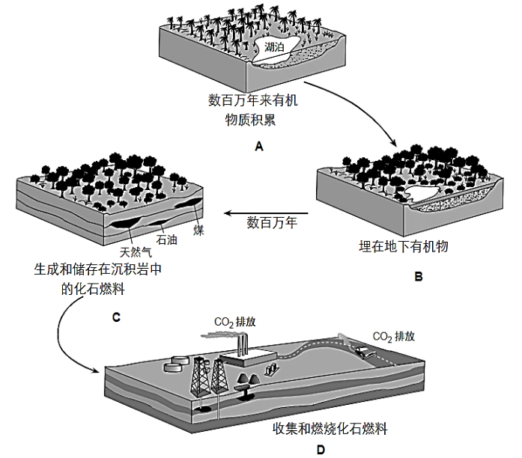

5．化石燃料（     ）

A．天然气是森林被掩埋在地下形成 B．煤炭多在近海，埋藏浅，易开发

C．在沉积岩层中呈均匀、连续分布 D．大规模使用可能改变全球碳循环

6．可以采取的固碳措施有（     ）

①增加植树造林面积②减少能源的消费量③将CO2封存到海洋④建立碳交易市场

A．①② B．③④ C．①③ D．②④

7．（2022·天津二模）2021年，我国科学家在新疆天山附近距今约1.3亿至1.2亿年的白垩纪早期地层中发现了大型恐龙化石，命名为“中国丝路巨龙”。下图为当时环境复原图，图中左边的是中国丝路巨龙，右边是新疆哈密巨龙。对中国丝路巨龙生存环境的描述最可信的是（     ）

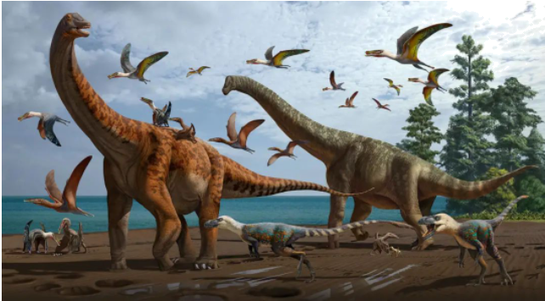

A．裸子植物高大繁茂 B．地处内陆水源稀少

C．天空中有种类众多的鸟类 D．有大型哺乳动物争夺领地

（2022·北京二模）北京市门头沟区灰峪村被称为“化石村”。在一次学生科学体验活动中，同学们在村后山坡的页岩地层中采集到了轮叶化石（下图）。专家说，轮叶是古生代晚期的蕨类植物。据此，完成下面小题。

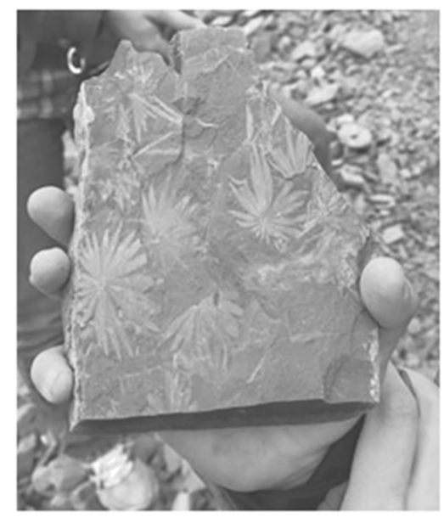

8．轮叶化石形成时，灰峪村所在地的地理环境最可能是（     ）

A．雪山 B．湖泊 C．深海 D．沙漠

9．古生代晚期的地层中还可能发现（     ）

A．鸟类化石 B．野生水稻 C．恐龙化石 D．煤炭资源

（2021·哈尔滨期中）湖南张家界天门洞位于天门山山体的中上部，是世界上海拔最高的天然穿山洞穴，南北通透，玄朗如门。洞体岩石为石灰岩，洞壁规则平整，洞内岩石无溶蚀现象、据史料记载，公元263年三国时期山体突然洞开，下图示意天门洞景观。据此完成下面小题。

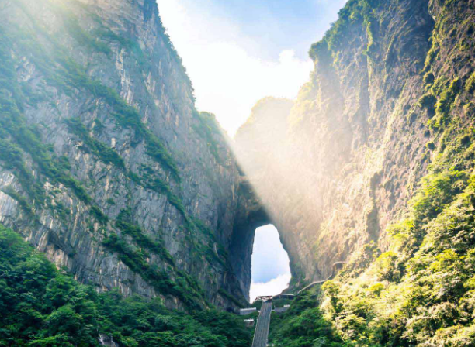

10．天门山岩石形成时期的地理环境是（     ）

A．干燥的沙漠 B．温暖的浅海 C．湿热的森林 D．酷寒的冰川

11．推测天门洞形成的地质过程是（     ）

A．物质沉积—地壳上升—岩块崩塌

B．物质沉积—雨水溶蚀—岩块崩塌

C．岩浆侵入一褶皱隆起—风化剥蚀

D．岩浆侵入—褶皱隆起—冰川侵蚀

（2021·重庆期中）下图为部分“古生物化石图”，读图完成下面小题

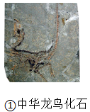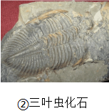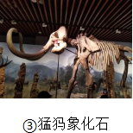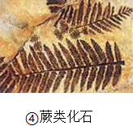

12．下列关于①生物生活的时代说法正确的是（     ）

A．被称为“鸟类动物的时代” B．形成联合古陆

C．被子植物高度繁盛 D．主要的成煤期

13．③生物生活的地质时期是（     ）

A．寒武纪 B．古生代 C．中生代 D．新生代

14．不同的动植物，繁盛时期有所差异。图中动植物繁盛期对应的化石地层，按照从上到下的排序正确的是（     ）

A．④②①③ B．③①②④ C．③①④② D．②④①③

（2021·杭州期中）在陕西某矿区，工人们发现在矿灯照耀下，夹在页岩地层中的煤层乌黑发亮，仔细辨认，还能看出苏铁、银杏等裸子植物粗大的树干。据此完成下面小题。

15．该煤层形成的地质年代和该地质年代最繁盛的动物可能是（     ）

A．古生代、三叶虫 B．新生代第四纪、鱼类

C．新生代第三纪、哺乳类 D．中生代、恐龙

16．下列关于该煤层形成的地质年代海陆变迁特征的叙述，正确的是（     ）

A．出现了若干大片陆地

B．我国东北、华北抬升成陆地

C．形成现代地貌格局

D．环太平洋地带地壳运动剧烈，形成高大山系

石化作用是指物质变成石头的现象。位于希腊莱斯沃斯岛西北海岸的石化森林世界地质公园,分布有远古植物的火山岩石化残留物图2。完成下面小题。

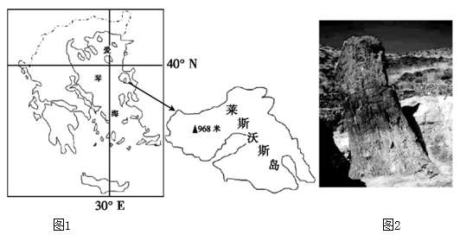

17．关于该地质公园远古植物时期的地理环境,描述正确的是（     ）

A．气候寒冷干燥 B．植被高大茂盛 C．冰川地貌广布 D．为板块张裂处

18．推测石化森林形成的地质过程（     ）

A．熔岩掩埋—石化作用—地壳抬升—风化侵蚀

B．断层下陷—泥沙覆盖—石化作用—风化侵蚀

C．泥沙掩埋—石化作用—地壳抬升—风化侵蚀

D．地壳下陷—石化作用—地壳抬升—风化侵蚀

19．阅读图文材料，完成下列要求。

辽宁省岫岩陨石坑形成于距今约5万年的一次陨石撞击。据地质工作者勘察推算，最初坑深约500来，直径约1400米。岫岩陨石坑形成后，曾一度成为封闭的湖泊。后经侵蚀，坑壁形成缺口，导致湖水外泄，露出坑底的湖床。经流水侵蚀、切割形成坑壁的冲沟与坑底的小河流，新的水系系统形成。而今，坑深减少到150米，直径却达1800米。通过在陨石坑中心的钻探，发现了厚达107米的湖相沉积物，该沉积物富含大量有机质。地质工作者发现，在这个世外桃源般的地方，村民们在这里幸福的生活和劳作。下图示意该陨石坑地质剖面。

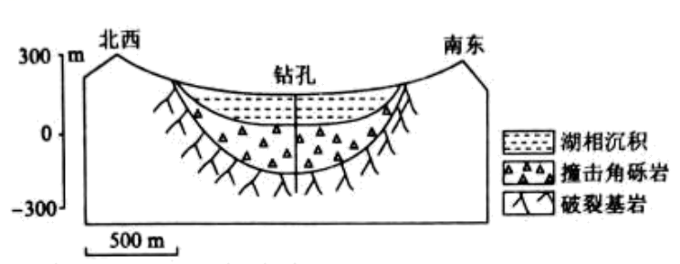

（1）简述该陨石坑形成至今的地貌演变过程。

（2）说明该陨石坑深度变化的原因。

（3）阐释湖相沉积物中富含大量有机质的原因。

**参考答案：**

1．B

2．A

【解析】

1．读图，沉积岩中的化石多为海洋无脊椎动物，推测沉积物的形成环境应该海洋环境，而非冰期、河流或沼泽环境，故选B。

2．与乙、丙相比，河谷甲处岩层出现断层，断层附近岩石破碎，更易被外力侵蚀，所以流水侵蚀更强，河谷更深，A正确。乙、丙附近岩石也为变质岩，岩性差异不大，B错。无法根据图示信息明确甲是否在上游河段，C错。甲处为断层，并非地壳下沉导致河谷深度加大，且一般而言，地壳抬升导致河流下蚀加剧，更易导致河谷深度增加，D错。故选A。

3．D

4．C

【解析】

3．结合材料“当时在漳浦随处可见的龙脑香树如今多分布在东南亚地区”可知，龙脑香树现在适宜生长在东南亚热带季风气候区，环境条件是湿润、气温较高的地区。高温、水分条件好的地区，树木生长旺盛，容易产生树脂，且蚊虫较多。福建漳浦现在属于亚热带季风气候区，气温较东南亚地区温度要低，降水较东南地区少。因此可推知，与目前相比，漳浦1470万年前的气候特征是湿热。D正确，ABC错误。故选D。

4．结合材料，漳浦琥珀里发现的昆虫大多数都能找到现生的“亲戚”，大量开采、收集琥珀对发现更多新物种意义不大，A错误；漳浦琥珀硬度低、质地脆、色泽暗沉，不适合开发为宝石饰品，B错误；漳浦琥珀为生物化石，不属于文物古迹，D错误；大量开采、收集琥珀，有利于研究古生物、古气候，C正确。故选C。

5．D

6．C

【解析】

5．根据所学知识可知，煤是森林被掩埋在地下形成的化石燃料；天然气是古生物遗骸长期沉积地下，经慢慢转化及变质裂解而产生的气态碳氢化合物，动植物都有；A错误；煤炭多分布在陆地，埋藏浅，易开发；图中可知，石油埋藏相对较深，B错误；化石燃料在沉积岩层中是不均匀，不连续分布的，C错误；化石燃料多是生物的遗骸转化而来的，是固定在地层中的碳；大规模使用燃烧化石燃料会将固定在地层中的碳释放到大气中，从而可能改变全球碳循环，D正确。故选D。

6．根据所学知识可知，可以采取的固碳措施有，增加植树造林面积，让树木通过光合作用将二氧化碳吸收并储存在植株体中，可以起到固碳的作用，①正确；将二氧化碳封存到海洋中，可以起到固碳的作用，③正确；减少能源的消费量不可行，减少化石能源的消费量可以减少二氧化碳的排放，是减排的措施，不是固碳的措施，②错误；建立碳交易市场是为促进全球温室气体减排，减少全球二氧化碳排放所采用的市场机制，是减排措施，不是固碳措施，④错误。综上所述，C正确，ABD错误。故选C。

7．A

【解析】

材料中说：大型恐龙化石发现于白垩纪早期地层。白垩纪早期时陆地上的裸子植物和蕨类植物占统治地位，故A正确；白垩纪的海平面变化大、气候温暖，有大面积的陆地由温暖的浅海覆盖，从图中也能看到海洋分布，故B错误；白垩纪早期鸟类开始分化，并且飞行能力及树栖能力比始祖鸟大大提高，但种类较少，故C错误；白垩纪生存的哺乳动物都是小型的动物，只是陆地动物的一小部分，故D错误。综上分析，本题选A。

8．B

9．D

【解析】

8．根据材料可知，轮叶化石中的轮叶是古生代晚期的蕨类植物。蕨类植物喜欢湿润、阴凉、温暖的生长环境。它的生长离不开水分，耐旱性极差，多是生长在森林下层的阴暗而潮湿的环境里，耐旱品种极少。因此轮叶化石形成时，灰峪村所在地的地理环境最可能是湖泊，适宜蕨类植物生长，B选项正确。雪山、深海、沙漠不适宜蕨类植物生长，A、C、D选项错误。故选B。

9．鸟类属于陆生的脊椎动物，主要出现在中生代，A选项错误。野生水稻属于被子植物，出现在新生代，B选项错误。恐龙属于爬行动物，主要出现在中生代，C选项错误。我国的主要成煤时期是晚古生代，因此在古生代晚期的地层中可以发现煤炭资源，D选项正确。故选D。

10．B

11．A

【解析】

10．由材料知，天门山岩石为石灰岩，石灰岩是由沉淀物所生成的岩石，主要由碳酸钙组成，通常是由海洋中微生物和珊瑚的遗骸所形成，所以形成的古地理环境是海洋。故B项正确。

11．天门洞形成于三国时期，悬于半山腰，洞壁规则平整，洞内的岩石和地面无溶蚀现象。洞南北两侧，有大量石灰岩石块，呈扇形堆积，排除是溶蚀形成，最可能是褶皱隆起后经构造挤压，岩石破碎，再受外力作用，岩体崩塌破碎，形成天门洞，A正确，B错误；由材料“洞体岩石为石灰岩”可知，为沉积作用形成，排除C、D选项。故选A。

12．D

13．D

14．C

【解析】

12．中华龙鸟生活的时代为中生代白垩纪。中生代爬行动物盛行，被称为“爬行动物时代”，A错误；联合古陆形成于古生代，B错误；新生代被子植物高度繁盛，C错误；中生代白垩纪是主要的成煤时期，D正确。所以选D。

13．猛犸象生存的时代为新生代第四纪冰川后期，D正确，ABC错误。所以选D。

14．①中华龙鸟生存于距今1.4亿年的中生代早白垩纪；②三叶虫生活于寒武纪；③猛犸象生存的时代为新生代第四纪冰川后期；④蕨类植物繁盛的时期是古生代中后期，因此，含有图中四种化石的地层，按照形成时间由晚到早排序正确的是③①④②，地层从上到下的排序③①④②，C正确，A、B、D错误。所以选C。

15．D

16．D

【解析】

15．三叶虫所在的古生代时期植物主要还是藻类，与材料中的裸子植物不符， A选项错误。新生代第4纪人类已经出现，主要是哺乳类时代，鱼类主要是在古生代出现， B选项错误。新生代第3纪已进入哺乳类时代，此时的植物以被子类植物为主，与材料中的裸子植物不符，C选项错误。中生代主要是恐龙时代，此时是爬行类动物的时代，其植物主要为裸子植物，与材料中苏铁、银杏等裸子植物相符合， D选项正确。故选D。

16．该煤层主要形成于中生代时期。远古代时期，地球上大部分仍然被海洋掩盖着，到了元古代晚期地球上出现了大片的陆地 ，A选项错误。在晚古生代海西运动后，我国的东北、华北被抬升为大片的陆地，与该煤层形成时期不相同，B选项错误。新生代是地球历史上最新的一个阶段，时间最短，此时地球的地貌与同今天的状况基本相似了，与煤层形成的时期不相同，C选项错误。环太平洋地带地壳运动剧烈，形成高大的山系，是在中生代时期，与煤炭形成的中生代时期一致，D选项正确，故选D。

17．B

18．A

【解析】

17．根据图2中远古植物的火山岩石化残留物可知，该火山岩石化残留物较为粗壮，表明该地质公园远古植物时期植被高大茂盛，气候温暖湿润，冰川地貌较少，B正确，AC错；该地应位于板块的消亡边界附近而非板块的张裂处，D错。故选B。

18．首先，该地多火山活动，熔岩以及大量火山碎屑物质快速将茂密的森林掩埋，从而将植物纤维与外界环境相隔绝，植物纤维在最佳条件下发生石化，随后随着地壳抬升，分布有远古植物的火山岩被抬升至地表，之后遭受外力的风化侵蚀，火山岩石化残留物（即石化森林）得以为人类发现。综上分析可知，A正确，BCD错误，故选A。

19．（1）洼地（陆地）积水成湖（水域）；湖水外泄后再形成洼地（陆地）；陨石坑变浅底部变平缓。

（2）坑周围高地、坑壁受到外力风化侵蚀作用，高度逐渐降低；坑周围高处的风化产物，被外力搬运到陨石坑底部沉积，导致坑底高度增加。

（3）湖泊中水生动植物残体沉积在湖床上；湖泊周围陆生动植物残体受外力作用搬运到湖泊中；水底氧气含量少，水温低，有机质分解缓慢；经历漫长的时间，逐渐积累而成。

【解析】

本题组主要考查辽宁省岫岩陨石坑的有关知识。岫岩陨石坑是中国首个被证实的陨石坑，位于辽东半岛北部的辽宁省鞍山市。此陨石坑形态呈碗状，属于简单坑，直径1800米，坑深约150米，坑区基岩为20亿年前形成的早元古代变质岩地层。陨石坑是小行星或彗星高速撞击行星及其卫星表面形成的凹坑或环状地质构造，对探索地球的形成和演化、古生物变迁、成岩成矿以及地球深部物质状态等领域具有重要意义。

【详解】

（1）地貌演变大致过程：陨石撞击形成洼地，洼地(陆地)积水成湖(水域)；湖水侵蚀坑壁，形成缺口；湖水外泄；形成洼地(陆地)；湖泊沉积，陨石坑变浅，底部变平缓。

（2）坑深度的变化主要有三方面的原因，一是坑周围高地、坑壁受到外力风化和流水侵蚀作用，高度逐渐降低；二是坑周围高处的风化产物，被外力搬运到陨石坑底部沉积，导致坑底高度增加。三是湖泊周围陆生动植物残体，经过长年沉积转变成有机质，使坑变浅。

（3）主要从有机质的来源和分解进行分析。一方面是湖泊中水生动植物残体沉积在湖床上形成有机质；二是湖泊周围陆生动植物残体受外力作用搬运到湖泊中形成有机质；三是水底氧气含量少，水温低，有机质分解缓慢；经历漫长的时间，逐渐积累，从而形成大量的有机质。